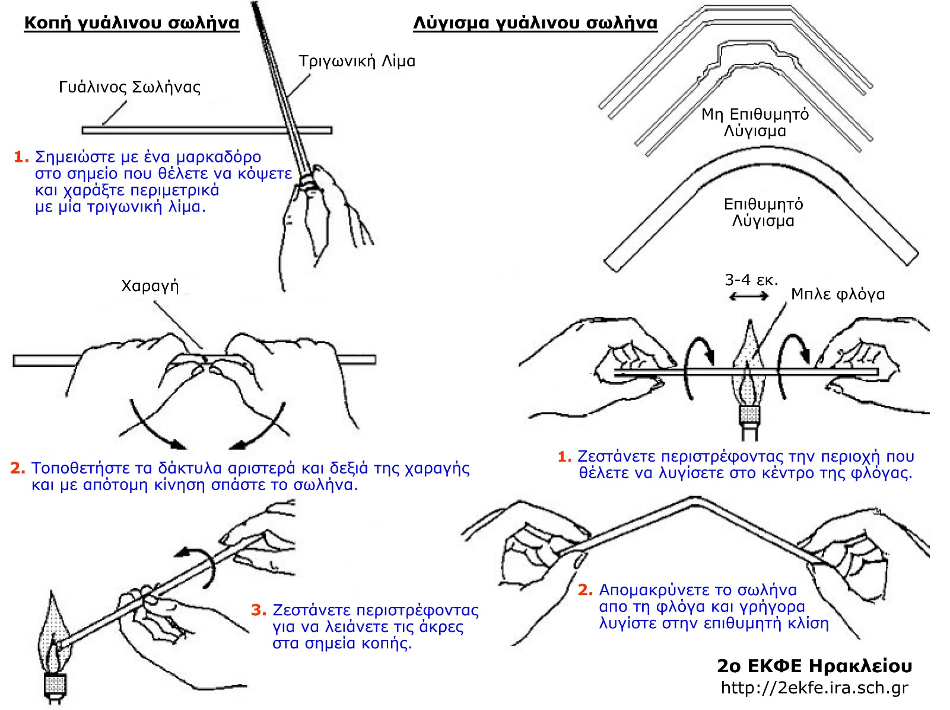

Κοπή γυάλινου σωλήνα
- Τοποθετήστε το σωλήνα πάνω στον πάγκο εργασίας.
- Μετρήστε και βάλτε σημάδι με ένα μαρκαδόρο περιμετρικά στο επιθυμητό σημείο κοπής.
- Κρατήστε το σωλήνα σταθερά και με την ακμή μιας τριγωνικής λίμας χαράξτε μερικές φορές πάνω στο επιθυμητό σημείο κοπής μέχρι να σχηματιστεί ένα μικρό αυλάκι. Μην προσπαθήσετε να κόψετε το σωλήνα με αυτό τον τρόπο. Κάντε με τον ίδιο τρόπο ένα-δύο αυλάκια ακόμα πάνω στην περίμετρο που έχετε σημειώσει με τον μαρκαδόρο.
- Πάρτε το σωλήνα με τα δύο χέρια, ένα από κάθε πλευρά της περιμέτρου. Τοποθετήστε τους αντίχειρές όσο το δυνατόν πιο κοντά στη περίμετρο. Πιέστε μαλακά με τους αντίχειρες και τραβήξτε με τα δάχτυλα. Τα δύο κομμάτια του σωλήνα θα πρέπει να χωρίσουν. Μην χρησιμοποιήστε υπερβολική δύναμη. Εάν ο σωλήνας δεν σπάζει εύκολα, χαράξτε λίγο βαθύτερα και μεγαλύτερα σε μήκος αυλάκια.

Λείανση των άκρων με θέρμανση
- Ανάψτε το φλόγιστρο και ανοίξτε τη στρόφιγγα αρκετά ώστε να σχηματιστεί πλούσια φλόγα.
- Κρατήστε το σωλήνα από το ένα άκρο του. Θερμάνετε το άλλο άκρο του σωλήνα περνώντας το μερικές φορές μέσα από τη φλόγα.
- Όταν ο σωλήνας ζεσταθεί, αρχίστε να τον περιστρέφετε με την άκρη μέσα στην φλόγα έως ότου το γυαλί αρχίσει να γίνεται κίτρινο και να λειώνει λίγο. Συνεχίστε τη διαδικασία έως ότου οι τραχιές άκρες γίνουν ομαλές. Μην θερμάνετε πάρα πολύ και μην σταματήσετε την περιστροφή.
- Για να κρυώσει το γυαλί, τοποθετήστε τον σωλήνα πάνω σε τραπέζι με τέτοιο τρόπο ώστε η ζεστή άκρη να βρίσκεται στον αέρα. Όταν ο σωλήνας κρυώσει επαναλάβετε τη διαδικασία για το άλλο άκρο.

Λύγισμα γυάλινου σωλήνα
- Τοποθετήστε το σωλήνα πάνω στον πάγκο εργασίας.
- Μετρήστε και βάλτε σημάδι με ένα μαρκαδόρο περιμετρικά στο επιθυμητό σημείο τσάκισης.
- Ανάψτε το φλόγιστρο και ανοίξτε τη στρόφιγγα αρκετά ώστε να σχηματιστεί πλούσια φλόγα. Χρησιμοποιώντας και τα δύο χέρια, κινήστε το σωλήνα αριστερά και δεξιά μέσα από τη φλόγα (ώστε να θερμάνετε συνολικά ένα μήκος 5 εκ. του σωλήνα) και ταυτόχρονα περιστρέφετε τον.
- Όταν ο σωλήνας ζεσταθεί αρκετά, χαμηλώστε τον στον σκούρο μπλε κώνο της φλόγας. Συνεχίστε τη περιστροφή έως ότου ο σωλήνας κοκκινίσει και μαλακώσει.
- Πάρτε τον σωλήνα από τη φλόγα και λυγίστε τον αργά και σταθερά. Μην επιχειρήσετε να λυγίσετε απότομα και μην θερμάνει εκ νέου την περιοχή της τσάκισης. Κρατήστε το σωλήνα στα χέρια σας μέχρι να αρχίσει να κρυώνει και στην συνέχεια αφήστε τον σε τραπέζι με την περιοχή τσάκισης να βρίσκεται στον αέρα ώστε να κρυώσει σε θερμοκρασία δωματίου.

